Infračervená Spektroskopie
Infračervená spektroskopie je analytická technika určená především pro identifikaci a strukturní charakterizaci organických sloučenin a také pro stanovení anorganických látek. Tato technika měří pohlcení infračerveného záření o různé vlnové délce analyzovaným materiálem. Infračerveným zářením je elektromagnetické záření v rozsahu vlnových délek 0.78 – 1000 mm, což odpovídá rozsahu vlnočtů 12800 – 10 cm⁻¹. Celá oblast bývá rozdělena na blízkou (13000 - 4000 cm⁻¹), střední (4000 - 200 cm⁻¹) a vzdálenou infračervenou oblast (200 - 10 cm⁻¹), přičemž nejpoužívanější je střední oblast.
Principem metody je absorpce infračerveného záření při průchodu vzorkem, při níž dochází ke změnám rotačně vibračních energetických stavů molekuly v závislosti na změnách dipólového momentu molekuly. Analytickým výstupem je infračervené spektrum, které je grafickým zobrazením funkční závislosti energie, většinou vyjádřené v procentech transmitance (T) nebo jednotkách absorbance (A) na vlnové délce dopadajícího záření. Transmitance (propustnost) je definována jako poměr intenzity záření, které prošlo vzorkem (I), k intenzitě záření vycházejícího ze zdroje (Io). Absorbance je definována jako dekadický logaritmus 1/T. Závislost energie na vlnové délce je logaritmická, proto se používá vlnočet, který je definován jako převrácená hodnota vlnové délky a tedy uvedená závislost energie na vlnočtu bude funkcí lineární.
Absorpční pásy mající vrcholy v intervalu 4000 – 1500 cm⁻¹ jsou vhodné pro identifikaci funkčních skupin (např. –OH, C=O, N-H, CH₃ aj.). Pásy v oblasti 1500 – 400 cm⁻¹ jsou nazývané oblastí „otisku palce“ (fingerprint region). Pomocí „Search programů“ a digitalizovaných knihoven infračervených spekter je možno identifikovat neznámou analyzovanou látku. V současné době se objevují software, které umožňují simulovat infračervené spektrum organických molekul.
Infračervená spektroskopie je používána k identifikaci chemické struktury látek již od 30. let 20. století. Avšak spektrometry pracující na principu rozkladu světla (disperzní spektrometry) neumožňovaly analýzu silně absorbujících matric. Analýza pevných vzorků byla většinou omezena na práškové materiály, které byly měřeny ve formě směsi s halogenidy alkalických kovů lisované do tenkých tablet, nebo metodou kapilární vrstvy, suspenze prášku v lehkém alifatickém oleji mezi okénky z monokrystalů halogenidů alkalických kovů nebo kovů alkalických zemin. Kapalné i plynné vzorky bylo možno měřit v zásadě bez omezení. S rozvojem výpočetní techniky v 80. letech 20. století dochází k praktickému rozšíření infračervených spektrometrů s Fourierovou transformací (FTIR spektrometry). Jedná se o přístroje pracující na principu interference spektra, které na rozdíl od disperzních přístrojů měří interferogram modulovaného svazku záření po průchodu vzorkem. Tyto přístroje vyžadují matematickou metodu Fourierovy transformace, abychom získali klasický spektrální záznam. FTIR spektrometry vykazují celou řadu výhod. Při měření dopadá na detektor vždy celý svazek záření. Takové uspořádání umožňuje i experimenty, při nichž dochází k velkým energetickým ztrátám, tj. měření silně absorbujících vzorků nebo meření s nástavci pro analýzu pevných či kapalných vzorků v odraženém světle - reflektanční infračervená spektroskopie. Rozvoj FTIR spektrometrie umožnil i rozvoj infračervené mikroskopie.

Výběr techniky a příprava vzorku pro FTIR měření  Kapalné vzorky  - Nejjednodušší cesta je měření vzorku v kyvetě o určité tloušťce mající okénka KBr nebo NaCl.  - Pokud je kapalný vzorek nerozpustný v tradičně používaných rozpuštědlech (CHCl₃, CCl₄, CS₂), může být ve velmi malém množství měřen transmitančně ve formě kapilární vrstvy mezi dvěma KBr (NaCl) okénky.  - V poslední době se velmi často uplatňuje technika zeslabené úplné reflektance (ATR). Pro vodné roztoky je vhodná tzv. Circle Cell.  Pevné vzorky  - Vzorky rozpustné v tradičně používaných rozpouštědlech (CHCl₃, CCl₄) jsou měřeny ve formě v běžných kyvetách určených pro kapalné vzorky  - Je možno též připravit tenký film vzorku jeho rozpuštěním v určitém rozpouštědle, které necháme odpařit a poté můžeme změřit infračervené spektrum vzorku. Někteří autoři používají tuto techniku i pro měření látek rozpustných ve vodě. Jako okénko používají např. ZnSe, Si nebo AgCl. Pro kvantitativní analýzu může být při této technice použit i vnitřní standard (např. KSCN). Ten však musí být homogeně rozptýlen ve vzorku, nesmí reagovat s analyzovaným vzorkem.  - Pevné vzorky bývají mlety v malém vibračním mlýnku s KBr. Tento výsledný homogenní prášek je potom slisován do tenké tablety, která je dále analyzována.  - Další variantou je tzv. nujolová technika, ve které je práškový vzorek homogenizován s malým množstvím parafinového oleje a výsledná suspenze je potom měřena mezi dvěma KBr nebo NaCl okénky ve formě tenké vrstvy. Vzhledem k tomu, že parafinový olej silně absorbuje v oblasti valenčních a deformačních vibrací C-H vazeb, je měření v Nujolu doplňováno měřením v oleji Fluorolube, kerý je polymerem –(CF₂-CFCl)-. Nevýhodou této techniky je obtížné dosažení stejnoměrné tloušťky vrstvy a technika tudíž není vhodná pro kvantitativní analýzu.  - Další možností je použití reflektančních technik. Průhledné tenké filmy, povrchové laky, folie na lesklém kovovém podkladu a rovné tenké výbrusy a leštěné vzorky lze měřit zrcadlovou odrazností, známou pod názvem zrcadlová (spekulární) reflektance.  - Oproti tomu pro vzorky s nerovným a nepravidelným povrchem nebo práškové látky je výhodné použití difúzní reflektance, která je známa jako diffuse reflectance infrared Fourier transform spectroscopy (DRIFT). Oproti spekulární reflektanci je měřena difúzně rozptýlená složka záření. Jestliže je analyzovaná látka nerozpustná v běžně používaných rozpouštědlech a není z ní možno připravit tenkou folii nebo práškový vzorek, je k dispozici zajímavá DRIFT technika, která spočívá v adjustaci vzorku na papírový kotouček obsahující na povrchu práškový karbidu křemíku. Vzorek je jednoduše „nabroušen“ na brusnou vrstvu a výsledná vrstva je měřena pomocí DRIFT techniky. Infračervené spektrum SiC je možno digitálně odečíst.  Transmitanční techniky  Nejpoužívanější technikou pro získání infračerveného spektra neznámé látky je transmitanční měření, mezi jehož techniky náleží:  - KBr nebo CsI tableta  - Kyveta s KBr nebo NaCl okénky  - Samonosné fólie  - Film nebo odparek na KBr nebo NaCl okénku  - Suspenze v Nujolu (parafinový olej) nebo Fluorolube (fluorovaný uhlovodík)  Infračervené spektrum zeolitu (NaA (Na1₂ ((AlO₂)₁₂ (SiO₂)₁₂) . 27 H₂O) měřeného technikou nujolové suspenze (artefakty mezi 3000 - 2800 cm⁻¹ a při 1460cm⁻¹, 1380 cm⁻¹ a 720 cm⁻¹ vznikly v důsledku odečítání spektra Nujolu, FTIR spektrometr Nicolet 740).  Poznámka:  Mezi používaná organická rozpouštědla náleží:  Chloroform (CHCl₃) – ve spektru jsou pásy v oblastech 3050 - 2990 cm⁻¹, 1260 - 1180 cm⁻¹ a 830 - 650 cm⁻¹  Chlorid uhličitý (CCl₄) – ve spektru jsou pásy v oblastech 820 - 700  Spekulární reflektance |  |  |  |  |  |  | Infračervená spektroskopie a její techniky  Výběr techniky a příprava vzorku pro FTIR měření  Transmitanční techniky  Spekulární reflektance  Difúzní reflektance (DRIFT)  Zeslabená úplná reflektance (ATR)  Circle Cell  Infračervená mikroskopie  Knihovna infračervených spekter  Historie a rozvoj infračervené spektroskopie na VŠCHT v Praze  Odkazy na stránky
Spekulární (zrcadlová) reflektanční technika je založená na měření změny intenzity záření odraženého od lesklé podložky, na které je umístěn nebo nanesen vzorek. Spekulární reflexí (bývá nazývána též pravá nebo Fresnelova reflexe) je ta část odraženého záření, která splňuje Snellův zákon, tzn. úhel odrazu se vzhledem k makroskopické rovině vzorku rovná úhlu dopadu.
Intenzita odraženého paprsku od povrchu je závislá na úhlu dopadu záření, optických (index lomu) a absorpčních vlastnostech vzorku a na povrchu analyzovaného materiálu. Obecně platí, že se zvyšujícím se úhlem dopadajícího záření (bráno od normály k povrchu) se zvyšují intenzity pásů. Reflexní-absorpční dráha paprsku je dvojnásobná oproti transmitanční dráze, která je dána tlouštkou vzorku. Citlivost techniky je 10x – 20x vyšší než transmitanční technika a spektrum je velice podobné transmitančnímu.
Touto technikou bývají analyzovány tenké filmy materiálů nanesených na kovových podložkách a vzorky, které nemohou být měřeny na průchod nebo jinými technikami. Silně absorbující materiály, vysoce odrážející záření, poskytují spektrální pásy podobné derivaci spektra zvané „Restrahlen band“, které mohou být upraveny pomocí Kramers Kronigova algoritmu, který je součástí software dodávaného s infračerveným spektrometrem. Srovnávací spektra (background spectrum) jsou obvykle získána proměřením spektra zrcátka nebo kovového materiálu, na kterém je umístěna analyzovaná vrstva vzorku.
Typy spekulárně reflektančních experimentů:
- Spekulárně reflektanční měření čistých vzorků jako jsou hladké a vysoce reflexní povrchy (krystaly, polovodiče, tenké filmy)
- Reflektanční-absorpční měření vrstev umístěných na reflexním povrchu (filmy látek o tloušťce 0.5 - 20 mm bývají analyzovány kyvetou s úhlem dopadu paprsku 10-45º)
- Grazing Angle Reflection-Absorption měření velmi tenkých (vzorky o tloušťce pod 0.5 mm ) vrstev nanesených na kovových površích při úhlu dopadu 80º. Technika je vhodná pro studium adsorpce, orientace, struktur a vazeb molekul na povrchu materiálu. Vysoká citlivost umožňuje infračervenou spektrální analýzu monomolekulárních vrstev na kovových površích.
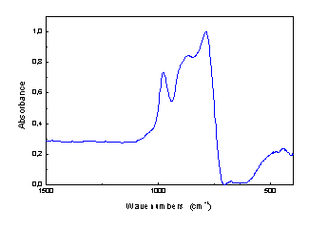
Infračervené spekulárně reflektanční spektrum niobičnanu lithného, materiálu pro planární vlnovody (FTIR spektrometr Nicolet 740)
Difůzní reflektance
Pro studium rutinní analýzy práškových vzorků byla vyvinuta difúzní reflektace. Při této technice se infračervené záření přivádí na práškový vzorek, část je absorbována, část je odražena ve formě spekulární složky a část je rozptýlena. Poslední efekt je nazýván jako difúzní reflektance a bývá v literatuře označována jako DRIFT nebo DRIFTS (Diffuse Reflectance Infrared Fourier Transform Spectroscopy). První FTIR spektrometr vybavený DRIFT celou popsal Willey v roce 1976.
Technika difúzní reflektance spočívá ve fokusaci infračerveného paprsku na pevný vzorek a difúzně rozptýlené záření je převedeno vhodným optickým zařízením na detektor spektroskopu. Difúzně reflektanční spektra jsou vyjádřena v lineárních jednotkách Kubelka - Munk, které odpovídají jednotkám absorbance ve spektru měřeného KBr technikou. Spekulární a reflektanční složka záření je závislá na velikosti částic a distribuci velikosti částic. Pro reprodukovatelnost měření je proto důležité mlít vzorek na velikost částic mezi 10 a 20 μm a reprodukovatelně plnit vzorkovací kelímek. Důležitá je též úprava výšky vzorkovacího kelímku pro maximální zisk energie.
Při použití DRIFTS techniky jsou vzorky měřeny v práškovém stavu ve směsi se substráty, které jsou obvyklé v konvenční infračervené spektroskopii (KBr, KCl apod.) nebo jsou vzorky měřeny v čísté formě. Vzhled spekter studovaných vzorků bez přítomnosti substrátu není ovlivněn přítomností vody v substrátu a nedochází k reakcím mezi substrátem a vzorkem např. k iontové výměně.
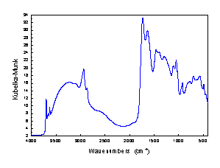
Obr. 16 Difúzně reflektanční infračervené spektrum huminové kyseliny z postsedimentárně oxidovaného hnědého uhlí (oxihumolitu), měřeného v čísté formě (FTIR spektrometr Nicolet 740, DRIFT cela SpectraTech, úhel dopadu 45º)
Mezi další výhody difúzní reflektance je rychlá příprava vzorku pro analýzu zahrnující pouze mletí vzorku nebo přímé měření pevných vzorků, široká škála forem vzorků od práškových, pevných až po měření vzorků adjustovaných na brusném papíře z karbidu křemíku, nebo přímé měření skvrn získaných tenkovrstvou chromatografií. Technika DRIFTS je vysoce citlivá a je vhodná pro mikroměření. Další vyhodou je horizontální, reprodukovatelná základní linie spektra, vhodná pro přesné odečítání spekter.
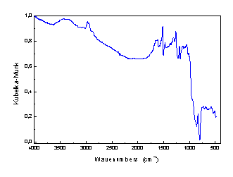
Obr. 39 Difúzně reflektanční spektrum brusného kotoučku s karbidem křemíku (FTIR spektrometr Nicolet 740, DRIFT cela SpectraTech, úhel dopadu 45º, Sicarb Paper – SpectraTech)
Relativní poměr spektrálních pásů neodpovídá vždy transmitančnímu spektru a to ztěžuje použití SEARCH programů. Reflektanční spektrum analyzované látky má ve srovnání s transmitančním spektrem velmi intenzivní pásy, přičemž relativní rozdíly v jejich intenzitách jsou poměrně malé. Rozdíl ve vzhledu DRIFT spektra může být odstraněn ředěním vzorku ve vhodné matrici např. KBr, KCl, CsI) při dodržení konstantní velikosti částic. Na druhé straně je tento efekt vhodný pro rozlišení spekter, které mají transmitanční spektra velmi podobná např. spektra minerálů kalcitu a aragonitu.
Technika difúzní reflektance se v poslední době uplatňuje v „on-line“ analýze v provozní a výstupní kontrole výrobků a řízení průmyslového procesu. Pro analýzu se uplatňují dotykové sondy, které jsou propojeny s FTIR spektrometrem optickými vlákny. Měření probíhají převážně v blízké infračervené oblasti.
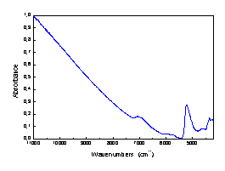
Obr. 46. Difúzně reflektanční infračervené spektrum hnědého uhlí v blízké oblasti měřeného reflexní dotykovou sondou (analyzováno FT-NIR spektrometr Protege 460 s CaF₂ beamsplitrem a SabIR příslušenstvím s PbS detektorem, referenční materiál byl použit SpectralonTM)
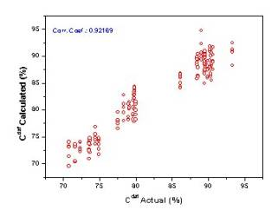
 | Obr. 56 Závislost mezi obsahem uhlíku v hnědých a černých uhlí stanoveným klasickou elementární analýzou a hodnotami z stanovenými difuzní reflektancí v blízké infračervené oblasti oblasti spektra
Zeslabená totální reflektance
Pro měření vzorků, které silně absorbují infračervené záření (vodné roztoky, emulze) je výhodná technika zeslabené totální reflektance (ATR - Attenuated Total Reflectance) nazývaná též jako technika vícenásobného zeslabeného vnitřního odrazu (FMIR - Frustated Multiple Internal Reflectance). Jedná se o účinnou rychlou metodu, která vyžaduje minimální přípravu vzorku pro analýzu. ATR analýza vzorků FTIR spektrometrií je rychlá, může být automatizována a eliminuje použití toxických rozpouštědel.
Technika je založena na principu násobného úplného odrazu záření na fázovém rozhraní měřeného vzorku a měřícího krystalu z materiálu o vysokém indexu lomu. Krystal je většinou planární, ve tvaru lichoběžníkového hranolu. Svazek paprsků je přiveden do krystalu soustavou zrcadel tak, aby úhel dopadu na fázové rozhraní vyhověl podmínce totálního odrazu. Měřený vzorek je v dokonalém kontaktu s ATR krystalem a záření proniká částečně do analyzovaného materiálu. Pokud měřený vzorek absorbuje záření o určité frekvenci, pak tato složka bude v totálně odraženém světle zeslabena. Takto získané spektrum se do značné míry podobá spektru změřenému v transmitančním režimu. Penetrační hloubka do povrchu vzorku je řádově v jednotkách mm, tzn. že charakterizujeme pouze velmi tenké povrchové vrstvy, avšak vzhledem k násobnému odrazu na fázovém rozhraní získáme velmi kvalitní spektrum, ekvivalentní transmisnímu spektru měřenému při tloušťce vzorku řádově desítek μm. Používají se krystaly např. ze ZnSe, AgCl, Si, Ge, safíru, KRS-5 (směs halogenidů thalných). Dnes se jako standardní měřící technika používá převážně lichoběžníkového ZnSe krystalu v horizontálním uspořádání.
ATR spektrum vzorku je ovlivněno vlnovou délkou infračerveného záření, poměrem indexů lomu měřeného vzorku a ATR krystalu, efektivní dráhou záření, úhlem dopadu záření na fázové rozhraní a kontaktem mezi měřeným vzorkem a ATR krystalem. Výsledná hloubka penetrace záření do vzorku je definována vztahem (1)
d_{p} = λ/2πn_{k}(sin2Θ - (n_{v}/n_{k})²)^{1/2} (1)
kde dp je hloubka průniku záření, l je vlnová délka záření, Q je úhel dopadu záření na fázové rozhraní a nv, nk jsou indexy lomu vzorku a krystalu. Aby došlo k úplnému vnitřnímu odrazu musí být úhel dopadu větší než kritický úhel Qc, který je definován vztahem (2)
Θ_{c} = sin⁻¹ n_{v}/n_{k} (2)
Z uvedených výrazů je patrné, že penetrační hloubka infračerveného záření do vzorku závisí na vlnové délce záření. S vlnovou délkou záření se zvyšuje hloubka penetrace. Z toho pak plyne, že se relativní intenzity pásů ve spektru snižují s rostoucími hodnotami vlnočtů ve srovnání se spektry v transmitančním modu. Tento jev je matematicky kompenzován, ATR korekce je standartní součástí softwarového vybavení FTIR spektrometrů.
Index lomu má dva účinky na změnu kritického úhlu. Vliv indexu lomu vzorku a ATR krystalu je zvláště patrný u vzorků, které mají vysoký index lomu. U těchto vzorků úhel dopadu nepřevyšuje výrazně kritický úhel, a proto nalezneme ve spektru distorzní pásy. Poměr indexů lomu též ovlivňuje penetrační hloubku, jak je patrné z výrazu (1). Zvyšováním indexu lomu ATR krystalu se penetrační hloubka snižuje (např. výměnou krystalu z ZnSe za krystal z germánia). Současně se tím sníží efektivní dráha paprsku a relativní intenzita pásů ve spektru.
Zatímco intenzita pásů v transmitančním spektru je ovlivněna tloušťkou vzorku, v ATR technice je obdobnou veličinou tzv. efektivní dráha záření (EPL - Efective Pathlength), jež je definována jako penetrační hloubka násobená počtem reflexí „N“ infračerveného záření v ATR krystalu daných vztahem (3)
N = I . cot Θ/t (3)
kde I je délka krystalu a t je tloušťka krystalu. Z výrazu plyne, že s větším úhlem dopadu se snižuje počet reflexí a tím i intenzita pásů ve spektru. Vzhledem k tomu, že je hloubka penetrace záření do vzorku řádově v mikrometrech, je velmi důležité dodržovat dobrý kontakt pevných vzorků s krystalem. Pro zajištění reprodukovatelnosti měření je nutné pokrýt celou plochu krystalu vzorkem.
Neředěné (čisté) vzorky aplikované v tenké vrstvě na ATR krystal nebo čerpané přes průtočnou kyvetu poskytují vysoce kvalitní spektra. Pevné vzorky mohou být měřeny analogicky na přesně temperovaném ATR krystalu nebo v průtočné kyvetě při teplotách nad bodem tání vzorku. Obdobně můžeme touto technikou buď měřit práškové vzorky, zatímco pevné vzorky (papír, folie, gumy) bývají přitlačovány definovanou silou na ATR krystal a lze tak získat rychlou cestou poměrně kvalitní spektra.
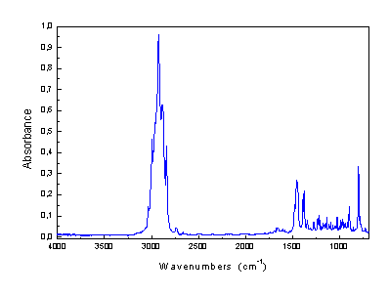
ATR spektrum terpentýnu (FTIR spektrometr Nicolet 740, ATR cela SpectraTech, ZnSe krystal)
Circle Cell technika
Pro měření vodných roztoků byla vyvinuta tzv. Circle Cell (Cylindrical Internal Reflection), která využívá kombinaci konkávního toroidálního zrcadla a konvexního konického zrcadla. Ta vnesou paprsek na ATR krystal pod úhlem 45º. Obdobný tvar zrcadel je na konci cely a ta usměrňují záření na detektor. Bez vzorku projde celou asi 15 – 20 % vstupní energie záření. Efektivní dráha cely se mění s vlnovou délkou záření a pohybuje se okolo 3,6 μm na blízkém konci cely a 21 μm na vzdáleném konci cely. Tato dráha se blíží ideálu pro vodné roztoky. Toto je založeno na nálezu, že systém obsahující analyzovanou látku v silně absorbujícím rozpouštědle nebo matrici má maximální poměr signál/šum při transmitanci rozpouštědla 1/e tj. 37%.
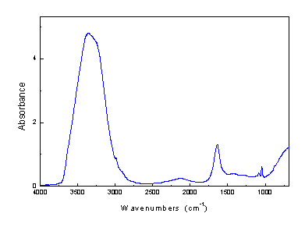
ATR spektrum vína Tramín z Hodonína měřeného v Circle Cell (FTIR spektrometr Nicolet 740, SpectraTech)
Infračervená mikroskopie
První infračervené mikroskopy byly komerčně vyrobeny v 50. letech tohoto století. Jejich spojení s disperzními infračervenými spektrometry bylo limitováno velkými energetickými ztrátami při zaostření na malou plochu vzorku a s tím spojeným nízkým poměrem signálu k šumu. Tyto problémy vyřešilo spojení s FTIR spektrometry. Výsledkem je úspěch při aplikaci infračervené mikroskopie všude tam, kde nás nezajímá průměrný či homogenizovaný vzorek, ale naopak prostorově rozlišené vlastnosti a efekty, možnost sledování ohraničených změn, zrn odlišných materiálů, vrstevnaté struktury vzorku, rozlišení materiálů v obtížně rozdělitelných směsích apod. Velké uplatnění našla IR mikroskopie v elektrotechnickém průmyslu, ve výrobě syntetických hmot, barev, laků, ve farmacii a v neposlední řadě při analýze historických materiálů, textílií, papíru, pigmentů, pojiv apod.
Optika používaná v infračerveném mikroskopu je reflexní optika, tj. zrcadla. Klasické optické materiály, sklo a křemen , mají vysokou absorpci infračerveného záření, proto nelze použít čočky, kterými záření prochází. Světlo je fokusováno do roviny vzorku a na detektor Cassegrainovými objektivy. Připojený detektor intenzity záření musí vykazovat vysokou citlivost, používá se pyroelektrický MCT detektor (mercury-cadmium-telurid), který je chlazen kapalným dusíkem. Mikroskop je schopen pracovat i ve viditelném světle. To umožňuje visuálně nalézt analyzovaný objekt a pomocí clon vymezit pracovní plochu, případně pořídit fotodokumentaci. Minimální plocha, kterou je možno analyzovat je řádově omezena vlnovou délkou infračerveného záření, cca průměr 10 μm. V případě menší plochy dochází k difrakci záření. Vybavení mikroskopu současně umožňuje korekci refrakce záření v případě, že vzorek je umístěn mezi pevná okénka z materiálu pro infračervené záření propustného.
Odběr a úprava vzorků:
Správný odběr vzorku a jeho úprava před měřením je prvotním předpokladem správné analýzy. Infračervená spektroskopie obecně je schopná analyzovat vzorky plynné, kapalné i pevné. Je využívána především k analýze pevných vzorků ve formě prášku i v celistvé podobě. Vzorky odebíráme jehlou či malým skalpelem. Odebrané vzorky mohou být velmi malé. I ze vzorku 10x i 100x menšího makové zrnko lze získat potřebné informace. Většinou provádíme odběr pod lupou či optickým mikroskopem. K fixaci se používají tablety lisované ze sušeného bromidu draselného, do kterých je jehlou vzorek vnesen, případně ampule s práškovým sušeným bromidem draselným. Takto fixované vzorky je nutno přechovávat v exsikátoru. Bromid draselný je velmi hygroskopiský materiál a přítomnost vlhkosti ruší infračervenou analýzu, protože voda velmi silně absorbuje infračervené záření. Pro měření v procházejícím světle je možno vzorek sevřít mezi dvě průhledná okénka z monokrystalu bromidu draselného či chloridu sodného. Používají se i okénka z jiných materiálů (chlorid stříbrný, jodid cesný, chlorid, bromid či jodid thalný, fluorid barnatý). Většina těchto materiálů je buď výrazně dražší nebo nedosahuje plné propustnosti pro celý rozsah spektra, ve kterém měříme. Je možno použít i speciální pryskyřice na skleněném nosiči, avšak tehdy dochází ke ztrátě části informací , protože daná pryskyřice má vlastní infračervené spektrum, které koinciduje se spektrem vzorku a analýzu zkreslí.
Vzorky nelze odebírat nahodile. Je dobré vypracovat plán odběru, zajistit důkladný popis vzorku, včetně jeho lokalizace na uměleckém objektu. Jako nejvýhodnější se jeví fotodokumentace s vyznačením odběrových míst.
V případě nutnosti analýzy jednotlivých vrstev vzorku (např. barevné vrstvy maleb, geologických materiálů apod.) je odebraný vzorek zalit do pryskyřice a vytvořen nábrus, který je analyzován v odraženém světle. Méně obvyklé bývá vytvoření tenkého řezu, který je potom měřen v procházejícím světle. Pro zalévací pryskyřici však platí stejná omezení, jako pro pryskyřici používanou pro fixaci práškových vzorků. Problémy s koincidencí infračervených spekter vzorku a matrice vystupují především tehdy, je-li vzorek porézní a při zalití je prostoupen pryskyřicí. Různé laboratoře používají různé materiály, nejčasteji polyesterové, epoxydové či akrylátové pryskyřice.
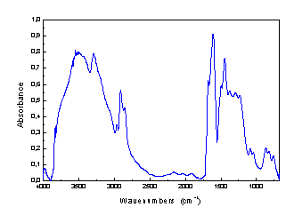
Infračervené mikrospektrum pásku čistého vitrinitu černého plzeňského uhlí (reflexní micro FTIR, leštěný nábrus, Kramers Kronigova korekce, FTIR spektrometr Magna 500 ve spojení s mikroskopem IR Plan, Nicolet USA)
Knihovna infračervených spekter
Zde je uvedena část knihovny infračervených spekter přírodních materiálů, která je průběžně vytvářena v Laboratoří molekulové spektroskopie. Vznikla na základě potřeb při řešení výzkumných projektů týkajících se problematiky restaurování památek, výzkumu chemické struktury uhlí a huminových kyselin, analýze potravin aj.

Asfalt AP65, odparek na KBr destičce
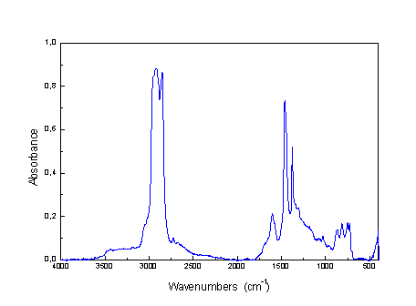
Vaječný bílek, KBr tableta
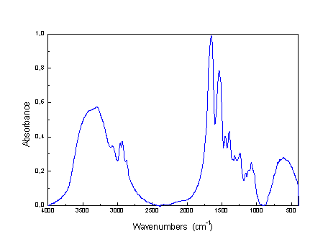
Starý vaječný bílek, KBr tableta
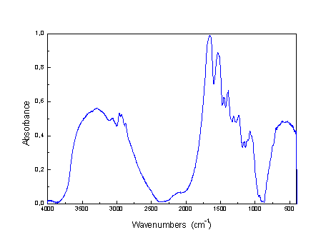

Dřevo z borovice, KBr tableta
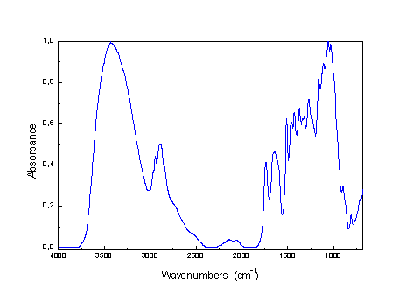
Pyl břízy, DRIFT
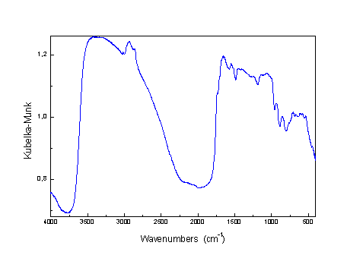

Pyl břízy, KBr tableta
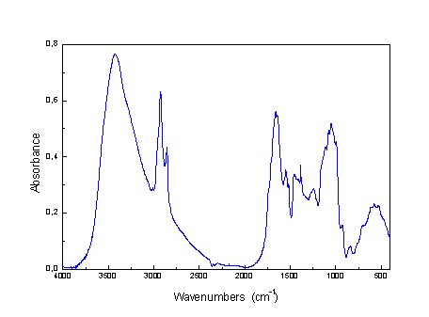
Dřevo buku starého 9994 let, sediment Labe 338/92, DRIFT
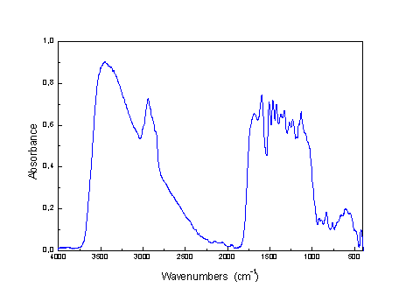

TLC deska Celufol, DRIFT
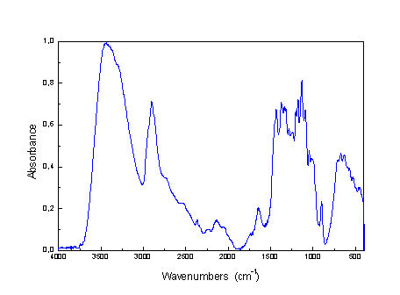
Černouhelná smola, Valašské Meziříčí, KBr tableta
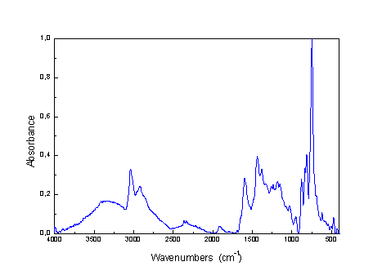

Destilovaná voda, ATR
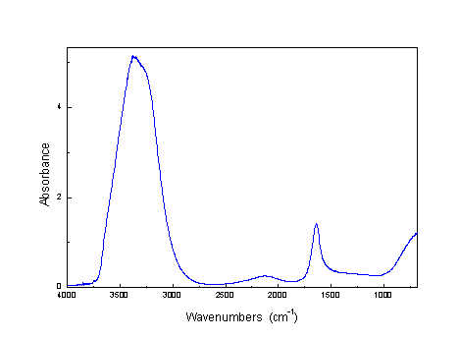

Dolomit ze Slatiny, KBr
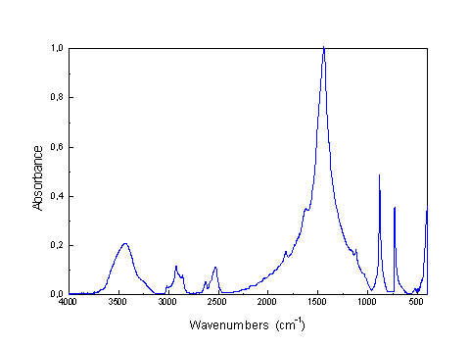

Fermež, KBr tableta
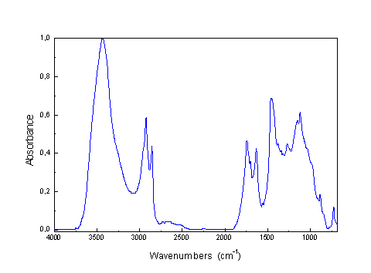
Půdní fulvokyselina z Trojmezí T76FK, DRIFT
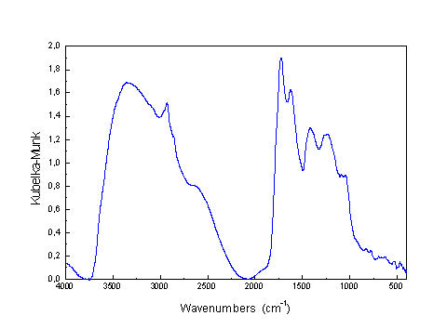

Huminová kyselina z louky L1, DRIFT
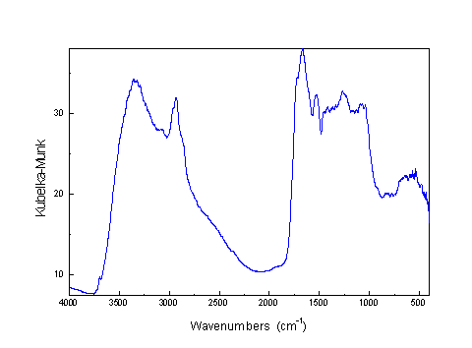
Huminová kyselina z rašeliny 387/92,DRIFT
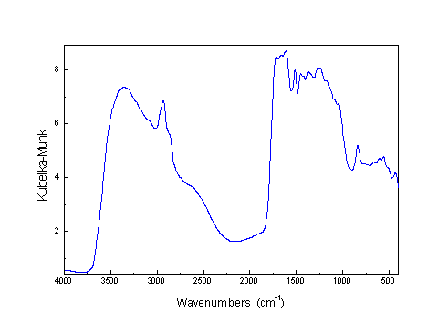

Huminová kyselina z oxihumolitu ZV16, DRIFT
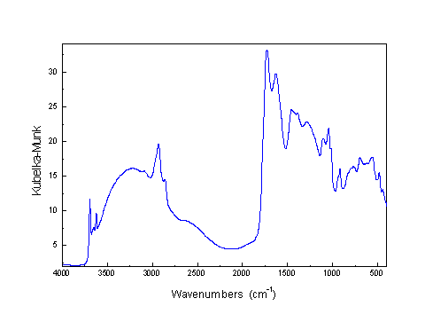
Chitin, DRIFT
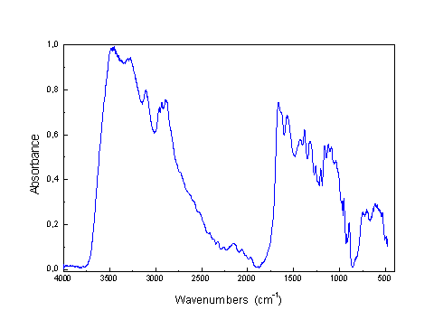

Japonský vosk, KBr tableta
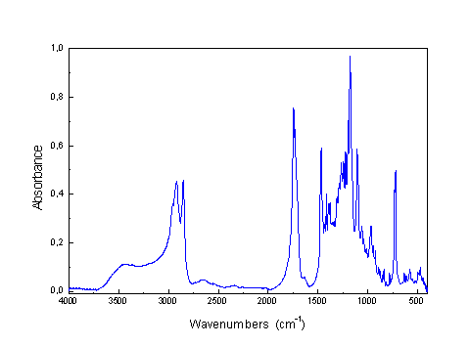
Kalafuna, KBr tableta
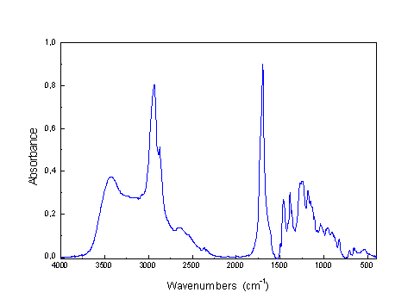

Sicilský korek, KBr tableta
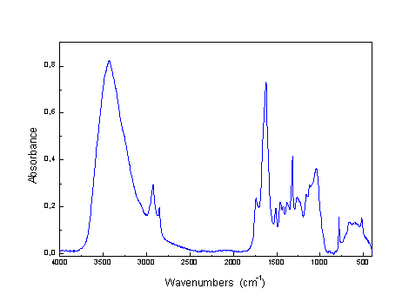
Lecitin, ATR
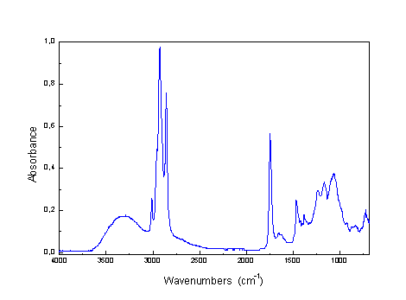

Lněný olej, film na KBr okénku
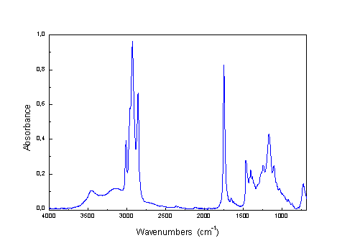
Lněný olej (starnut na skle od 1973) odp.z CHCl3 na KBr okénku
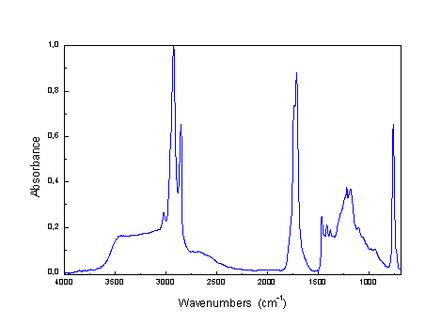

Lignin, KBr tableta
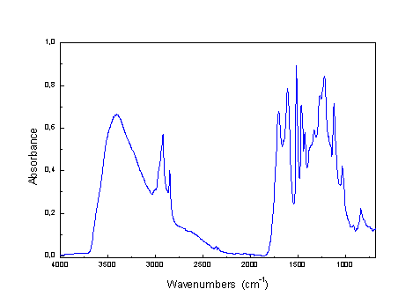
Makový olej , film na KBr okénku
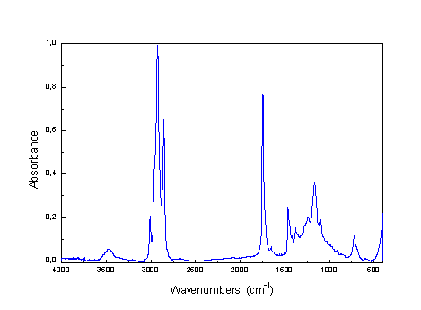

Malachit, Def.+Johan, KBr tableta
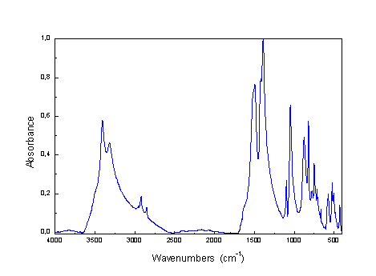
Včelí mateří kašička, KBr tableta
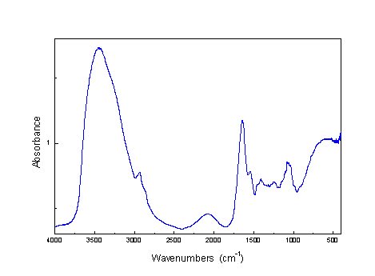

Měděnka Kremer, KBr tableta
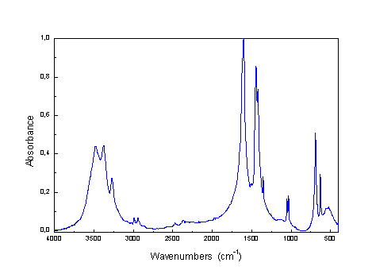
Sporinit z černého plzeňského uhlí JP3, reflexní micro FTIR z leštěného nábrusu, kk korekce
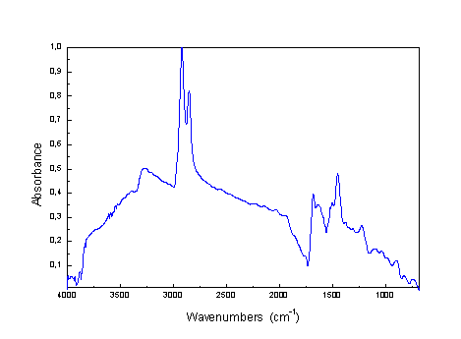

Kalcit z Barrandienu, KBr tableta
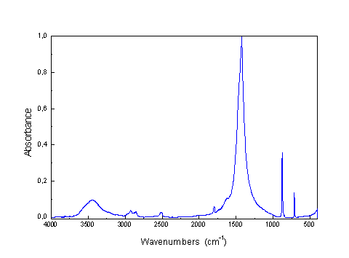

Sicilský korek, KBr tableta

Lecitin, ATR
Lněný olej, film na KBr okénku

Lněný olej (starnut na skle od 1973) odp.z CHCl₃ na KBr okénku
Lignin, KBr tableta

Makový olej , film na KBr okénku
Malachit, Def.+Johan, KBr tableta

Včelí mateří kašička, KBr tableta
Měděnka Kremer, KBr tableta

Sporinit z černého plzeňského uhlí JP3, reflexní micro FTIR z leštěného nábrusu, kk korekce
Vitrinit z černého plzeňského uhlí JP1 - čistý pásek, reflexní micro FTIR, kk korekce
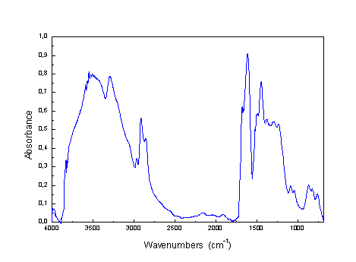

Montánní vosk, KBr tableta
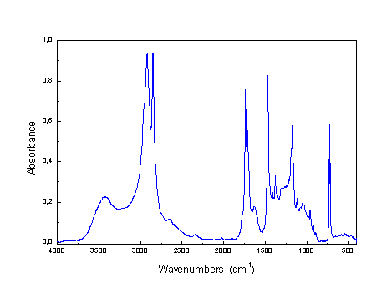

Nafta NM nízkosirná Kaučuk, ATR
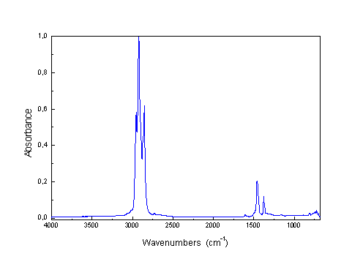

Propolis, KBr tableta
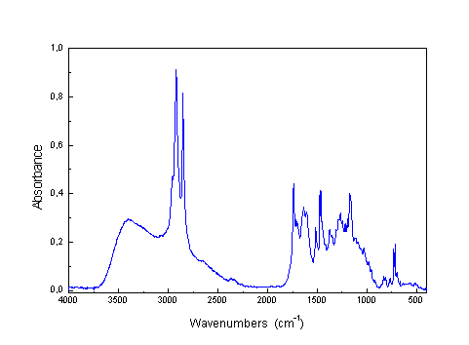

Rýžový vosk, KBr tableta
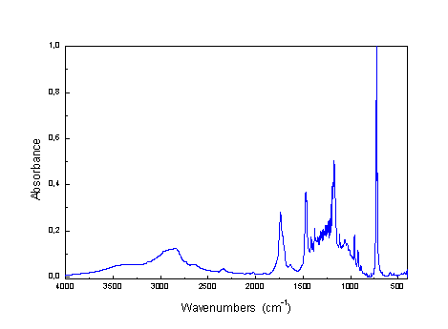
Sádra, KBr tableta
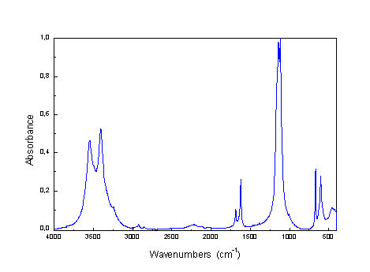

Šelak, KBr tableta
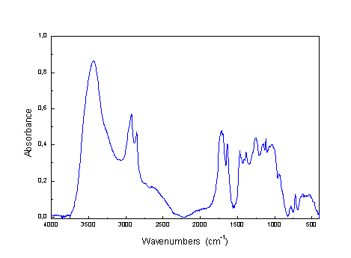
Brusný kotouček SiCarb, DRIFT
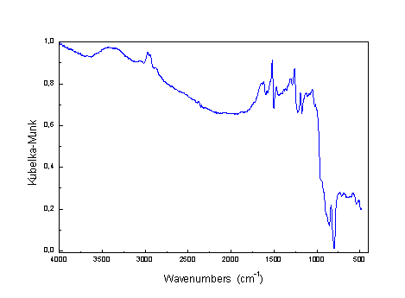

Dřevo smrku, KBr tableta
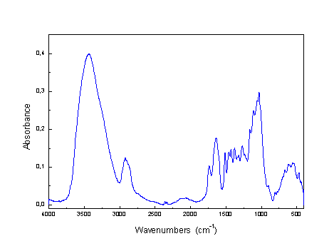

Smrková pryskyřice, DRIFT
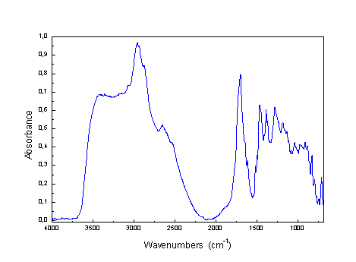

Sušené mléko, KBr tableta
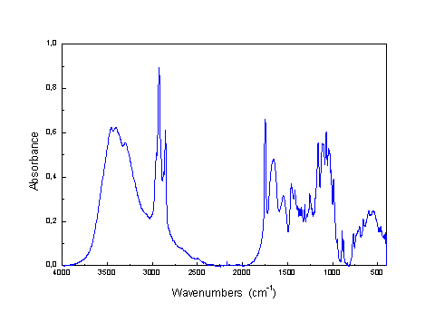
Tanin, DRIFT
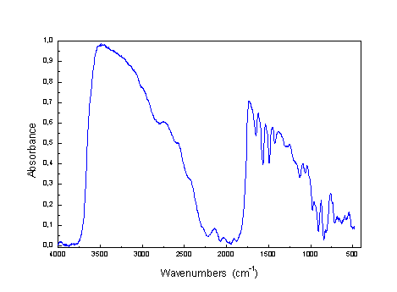

Terpentýn, ATR
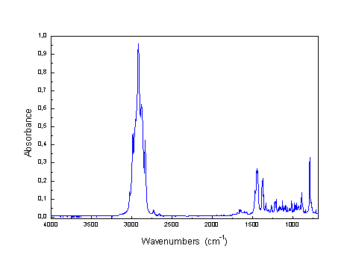
Třešňová guma, KBr tableta
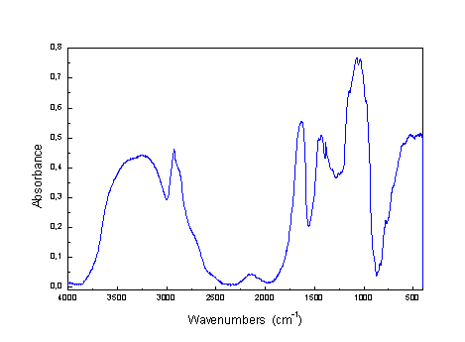

Hnědé uhlí 001_091, ATR sonda
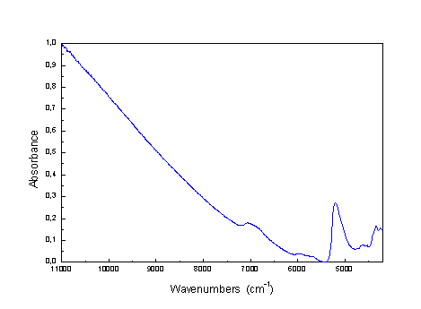
Váchalova zeleň, Litomyšl, KBr
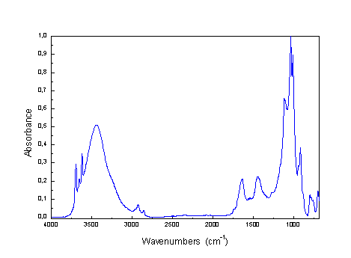

Včelí med, ATR
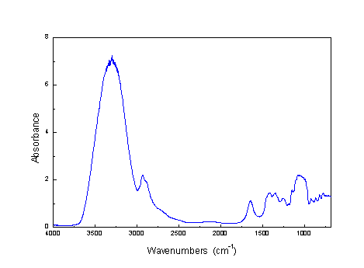
Včelí vosk bělený, KBr tableta
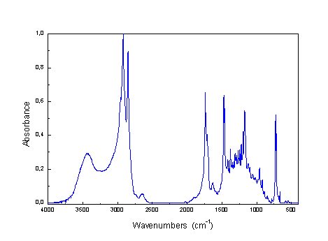

Včelí vosk žlutý, KBr tableta
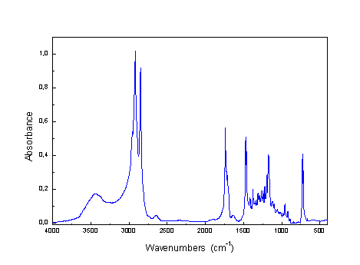

Vejce 1:1, KBr tableta
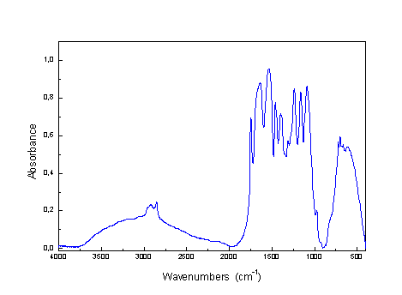

Papír Whatman, KBr tableta
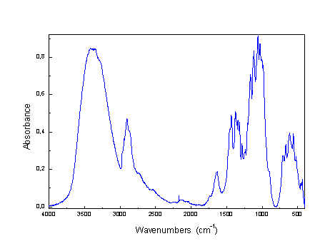
Zaječí klih, KBr tableta
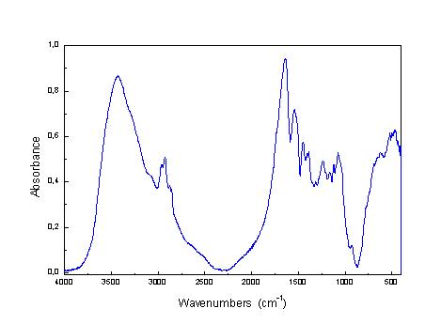

Zeolit NaA puvodni, Na₁₂((AlO₂)12 (SiO₂)₁₂) . 27 H₂O, nujolová suspenze
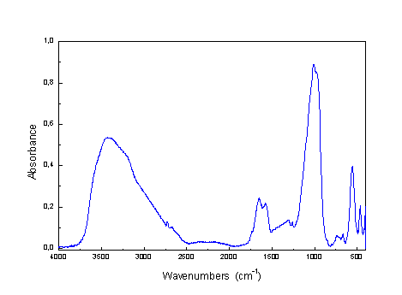
Starý žloutek, KBr tableta
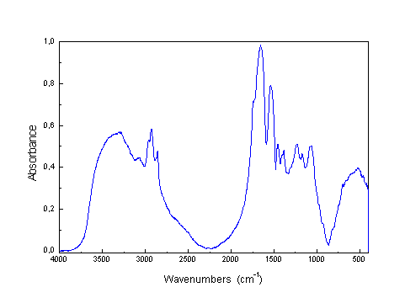
Historie IFČ na VŠCHT Praha
Prvním infračerveným spektrometrem na škole byl jednopaprskový infračervený spektrometr fy Perkin Elmer, který získala katedra organické technologie v prvních poválečných letech. Sloužil k identifikaci ev. strukturní analýze organických sloučenin po rozdělení extraktů přírodních organických látek (prof. Plíva).
V roce 1955 prezentovala fy Zeiss Jena prototyp tříhranolového spektrometru UR-10. Tento spektrometr ve druhé polovině 50-tých let zakoupila Spolana n. p. a zapůjčila ho katedře analytické chemie. Zárukou byl odborný servis pro potřeby podniku. Od té doby se rozbíhá aplikace infračervené spektroskopie ve výuce i výzkumu. Začátkem 60-tých let škola kupuje vlastní přístroj (UR-10). Po vzniku Centrálních laboratoří (v roce ....) přechází spolu s ostatními spektroskopickými laboratořemi (OES, AAS, MS a později i NMR) do nově vzniklého útvaru ve škole. V tomto období se plně a vhodně v kombinaci nejen s ostatními spektroskopickými ale i chemickými metodami podílí při řešení výzkumných úkolů. Je rovněž plně využívána i pro spolupráci s průmyslem.
Kvalitativní zlom přichází v r. 1969 kdy škola kupuje nový, na tehdejší dobu relativně nejlepší mřížkový spektrometr fy Perkin-Elmer model 325. Tento přístroj umožňuje měření infračervených spekter nejen v daleko širším rozsahu vlnových délek (2 výměnné mřížky), ale i měření odrazových spekter. Pracovníci laboratoře se věnují vedle servisu, který se značně rozšířil, i vlastní vědecké práci i teoretické.
S pokrokem přístrojové a především výpočetní techniky vyvstala nutnost zakoupení nového přístroje s Fourierovou transformací. Proto škola zakoupila FT-IR spektrometr fy Nicolet model 740. Tento přístroj umožňuje spojení jak s IR-mikroskopem tak i i přímé spojení s plynových chromatografem.
Je pochopitelné, že lze měřit nejen vzorky všech skupenství, ale možno aplikovat řadu měřících technik odrazových spekter a ve spojení s mikroskopem i nepatrných částeček vzorků. Pro řešení stále komplikovanějších problémů je možno využívat systému databází. Stále platí pro jednoznačné řešení daného problému komplexní sumarizace vhodných metod.
Odkazy na stránky
